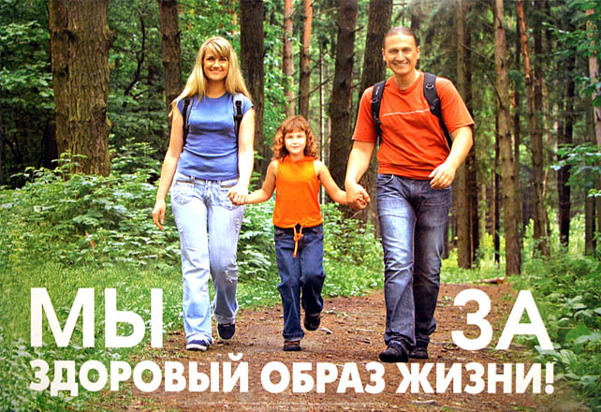
Здоровое молодое поколение-
будущее России

Классный час
8 В , 8 Г классы

Классные руководители
Богданова Н.А.
Гузеева Л.П.

Юрга
2013
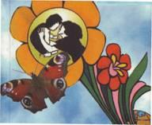
Введение
Умение вести здоровый образ жизни – признак высокой культуры человека, его образованности, настойчивости, воли. Именно в школе должны решаться задачи формирования ответственного отношения к своему здоровью в совокупности процессов обучения, воспитания и развития личности. И самая трудная, важная задача педагога – создание условий, при которых ребенок заинтересуется тем, как нужно заботиться о своем здоровье. Прямые призывы к ведению здорового образа жизни и запреты так называемых вредных привычек, угрозы и запугивание не только безрезультативны, но и вредны, так как вызывают скрытые противодействия у детей. Формирование ценностных ориентации, убеждений, активной жизненной позиции возможно при использовании педагогом таких методов и приемов, которые способствуют вовлечению учеников в активный процесс получения и переработки знаний. Происходить это должно в обстановке доверительных отношений между участниками образовательного процесса, в атмосфере сотрудничества и сотворчества.
На основе утверждение выдающих педагогов, психологов, таких, как Лихачев Д.С. «Главное, от чего зависит физическое здоровье, – здоровье нравственное…, чтобы сохранить свое здоровье, думай о здоровье других»; Макаренко А.С. «Здоровье – это не подарок, который человек получает один раз и на всю жизнь, а результат сознательного поведения каждого человека и всех в обществе».
Наш взгляд, данные требования реализуются в предлагаемой методической разработке классного часа «Здоровое молодое поколение-будущее России», которая может быть использована в работе с учащимися подросткового возраста.

«Здоровое молодое поколение-будущее России»

Чтоб мудро жизнь прожить, знать надобно немало.
Два главных правила запомни для начала:
Ты лучше голодай, чем, что попало есть,
И лучше будь один, чем с кем попало.

Цель: формировать у учащихся здоровый образ жизни, информировать учеников о вреде алкоголя, курения, наркотиков на организм человека и системы органов; развивать навыки самостоятельного анализа и оценки предлагаемой информации.

Использованы приемы и способы доведения информации: диалоги, обсуждение; творческое выступление команд; викторина; дискуссия, презентация.

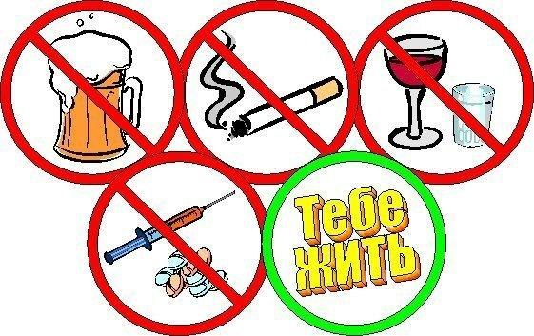
Оборудование и оформление:
- ноутбук, проектор

- Презентация № 1 (Здоровое молодое поколение - будущее России).
- Презентация № 2 (Алкоголь).
- Презентация № 3 (Наркомания).
- Презентация № 4 (Агитбригада 8 В).

- Папка (музыкальные фрагменты).
- Плакаты с рекламой:
От табака умирают. Не дай себя обмануть
Нет - зависимости от пива!
Лови кайф от жизни без наркотиков!
Мы за здоровую Россию!

- Сделанные макеты: сердца, сигареты.
- Сделанные таблички: сердце, лёгкие, головной мозг.
- Плакат: «Мы за здоровье».

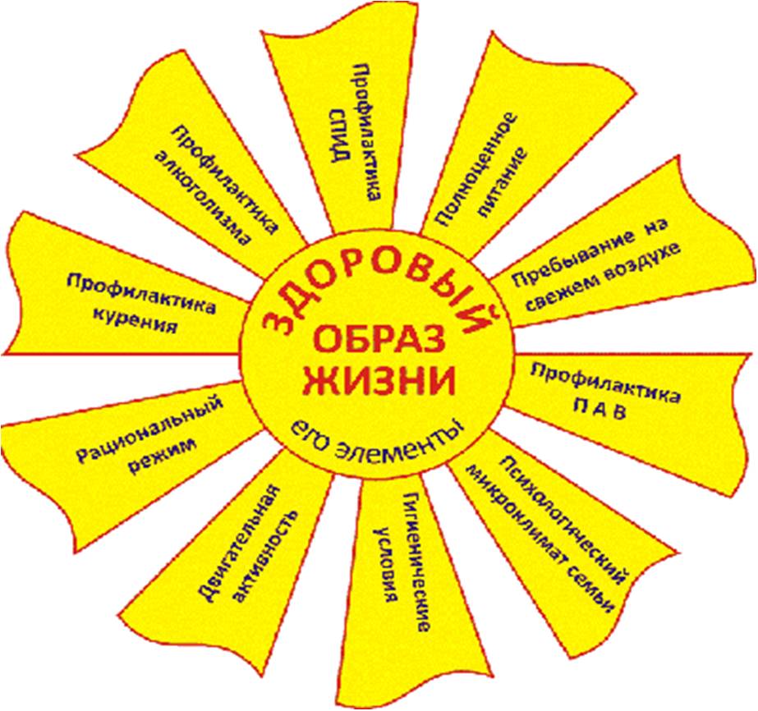

Ход мероприятия
Ведущий:
Здравствуйте! При встрече люди обычно говорят это хорошее слово, желая друг другу здоровья. Вот и я обращаюсь к вам – здравствуйте, дорогие участники, гости. Сегодня я проведу с вами классный час. Вы восьмиклассники, люди почти уже взрослые. Вы готовы для разговора?
Звучит тихая музыка.
Ведущий:
Вы любите жизнь?
Жизнь – это богатство, данное каждому изначально, и очень хочется, чтобы она была прекрасной и счастливой.
А что такое хорошая жизнь?
Поразмышляйте об этом, пожалуйста, каждый и запишите продолжение фразы: «Счастливая жизнь – это…» (учащиеся высказывают те понятия, которые, по их мнению, характеризуют счастливую жизнь (работают 2-3 мин).
Если определить, от чего зависит ХОРОШАЯ СЧАСТЛИВАЯ жизнь и здоровье людей на Земле, то самым главным будет мир, отсутствие войны. Это самое главное, самое важное. Макаренко А.С. «Здоровье – это не подарок, который человек получает один раз и на всю жизнь, а результат сознательного поведения каждого человека и всех в обществе».
СЛАЙДЫ1,2,3. Презентация № 1 (Здоровое молодое поколение- будущее России).
- Семья – это то, что всегда с тобой.
- Семья – это счастье и любовь в доме.
- Семья – это то, что очень сложно найти и страшно потерять.
- Семья – это самое значимое в жизни человека.
Итог презентации: мы хотим, чтобы вы были развитыми в физическом и духовно-нравственном отношении, целеустремленными, жизнерадостными людьми.

Хочется, чтобы юное поколение, наше будущее, научились укреплять свое здоровье, и в этом деле нет мелочей. Здоровый образ жизни становится все более популярным среди подростков, однако очень многое зависит от самого человека, от того, как он относится к себе, к своему будущем.
ВЫСТУПЛЕНИЕ КОМАНД
Агитбригада 8 В «Мы за здоровый образ жизни»

Ученик 1:
Граждане, товарищи,
Будущее поколение!
Смотрите и слушайте
Агитбригады выступление!

Ученик 2:
Здоровье нации в XXI веке,
Наш разговор пойдет о человеке.

Ученик 3:
О человеке? Об этом,
Смрадно дымящем?
Он не думает о будущем,
Да и о настоящем...

Ученик 4:
А эта девушка,
Бычок поднявшая смело.
У нее нет души,
Не будет и тела.

Ученик 5:
Смотрите, а эти,
Кайфующие убого.
Через два года
Ищите их в царстве у Бога.

Ученик 6:
Что же нам делать
У дверей XXI века?
Кого позовем с собой?

Ученик 7:
Человека!

Лозунг: «Вредным привычкам - нет!»

Ученик 1: Мы - за здоровье,
Ученик 2: Мы - за счастье,
Ученик 3: Мы - против боли и несчастья!
Ученик 4:3а трезвый разум,
Ученик 5: За ясность мысли,
Ученик 6. За детство, юность,
Ученик 7: За радость жизни.

Ученик 1:
Мы в 21 век вошли
И этот век пусть будет совершенно безопасным
Привычкам, вредным скажем дружно «НЕТ»
Будь, человек, здоровым и прекрасным.

Ученик 2:
Своё здоровье спортом укрепляй,
Ходи в походы и встречай рассветы,
Секрет успеха в жизни, твердо знай-
Твоё здоровье, ты запомни это.

Ученик 3:
Вредным привычкам - нет!
Ученик 4:
Здоровому образу жизни - да!
Ученик 5:
Мы выбираем здоровье!
Ученик 6:
Не переступай черту!
Ученик 7:
Живи без риска

Все:
Скажи наркотикам - нет!
Алкоголю нет!
Никотину - нет!
Здоровью - да!
Агитбригада 8 Г. «Мы за здоровый образ жизни»
Ученик 1:
Вместе дружно мы шагаем
И стране мы обещаем:
Ученик 2:
- Сигареты не курить
И здоровье не губить!
Ученик 3:
Раз, два!
Дышим глубже!
Ученик 4:
Три, четыре
Встань ровней.
Ученик 1:
- В нашей школе станет пусть же
Днём здоровья каждый день!
Ученик 2:
Команда «Выбор» приветствует вас!
О здоровом образе жизни мы поведаем рассказ.
Наш девиз «Спаси свое здоровье, спаси свою мечту,
Спаси себя от смерти, спаси свою судьбу!»
Ученик 3:
Мы – дети 21 века, какими будем мы,
Таким будет и Россия.
Россия, все мы твои дети,
Мы ни за что тебя не подведем!
Мы – молодежь 21 века,
В наших руках судьба человека!
Ученик 4:
Плечом к плечу, рука к руке,
Мы скажем - нет болезням века:
Туберкулез, наркомания,
Спид, табакокурение, алкоголизм.
Вредным привычкам - нет!
Ведь мы молодежь - за здоровье нации,
Мы - за здоровый образ жизни!
Ведущий:
После выступления ребят хочется сделать вывод о том, что основными составляющими здорового образа жизни являются:
СЛАЙДЫ 5-12. Презентация №1 (Здоровое молодое поколение- будущее России).
  - Отказ от курения.
  - Отказ от алкогольных напитков.
  - Отказ от наркотиков.
  - Занятия физкультурой и спортом.
  - Рациональное питание.
  - Активная жизненная позиция.

Итак, факторы, негативно влияющие на здоровье человека.
КУРЕНИЕ
Табакокурение часто относят к вредным привычкам, а ведь это одна из опасных болезней, называемая химической зависимостью. Согласно мировой статистике, ежегодно из числа курильщиков преждевременно умирают около 5 млн. человек. В табачном дыме около 400 компонентов, 40 из которых имеют канцерогенный эффект, т.е. способны вызвать раковые заболевания.

Из истории
Курение табака возникло еще в глубокой древности. Высадившись на берегах Америки Колумб и его спутники увидели туземцев, которые держали во рту пучки дымящейся травы.Во Францию табак попал из Испании, его привез посол Жан Нико в подарок королеве Екатерине Медичи. От фамилии «Нико» произошло слово «никотин».
Наказания
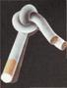
В Китае, замеченного в курении ученика ожидает изнурительное наказание – тренировка на велотренажере;
В конце XVI столетия в Англии за курение казнили, а головы казненных с трубкой во рту выставляли на площади;
В Турции курильщиков сажали на кол;
В царствование Михаила Романова за курение полагалась смертная казнь. Всех, у кого найден табак, «надобно пытать и бить на козле кнутом, пока не признается, откуда добыл…»
В нашем гуманном обществе нет таких наказаний, но может быть эта СЛАЙДОВАЯ ПРЕЗЕНТАЦИЯ заставят вас задуматься стоит ли начинать ИЛИ ПРОДОЛЖАТЬ КУРИТЬ. Наиболее опасен радиоактивный полоний. Особенно пагубно влияет курение на организм женщины. Если женщина курит в период беременности, то повышается вероятность выкидыша, снижается вес плода, могут произойти преждевременные роды. Ребенок у такой женщины чаще болеет. Если женщина курит в период кормления грудью, то ребенок становится слабым, болезненным, отстает в развитии.
Вывод: Очень вредно курение для детей и подростков, юношей и девушек. Ведь именно в подростковом возрасте окончательно формируется организм, который должен служить всю жизнь. Курение опасно не только для самого курильщика, но и для окружающих его людей. Так называемое «пассивное курение», когда человек вынужден вдыхать дым, находясь в прокуренном помещении.
Сценка о вреде курения. (учащиеся читают стихотворение Д. Бершадского, причем после выступления 1 ученика трое ребят изобразили и озвучили органы, которые отравляются в результате курения).
Ученик: | Мое имя – сигарета,  Я красива и сильна.  Я знакома с целым светом,  Очень многим я нужна.  Мозг и сердце я дурманю  Молодым и старикам.  Скажем прямо – слабакам.
Сердце: | Мне так плохо, я так устало,  И нет уж больше сил стучать.  Наверное, жить осталось мало…  Могли бы только вы понять –  Мне не хватает кислорода.  Меня так душит никотин.  А этот яд непобедим.  Мои сосуды кровяные –  В дыму сгорают день за днем,  И если вы нас нe спасете  Мы от куренья пропадем!
Легкие: | Ой, мы бедные, сожженные совсем,  Мы хотим спросить вас люди:  «А вы курите зачем?»  Нас полоний отравляет,  Никотин нам – страшный яд.  Наши бронхи он сжигает.  Кто же в этом виноват?  По утрам ужасный кашель  Раздирает горло в кровь.  Кто же нам теперь поможет,  Чтобы стать здоровым вновь?
Головной мозг: | Иссушил меня проклятый злодей.  Нету больше светлых идей.  Он мои нейроны украл  И на пачку сигарет поменял.  Я теперь и за долгий срок  Не могу выучить данный урок,  И внимания, и памяти нет –  Все от этих проклятых сигарет.
Ученик: | Запомни – человек не слаб.  Рожден свободным. Он не раб.  Сегодня вечером, как ляжешь спать  Ты должен так себе сказать:  «Я выбрал сам дорогу к свету  И, презирая сигарету.  Не стану ни за что курить.  Я – человек! Я должен сильным быть!»

Ведущий:
Вывод: Курение - не безобидное занятие, которое можно бросить без усилий. Это настоящая наркомания, и тем более опасная, что многие не принимают всерьез.
Алкоголь, наркомания
Это две страшных беды. Это наиболее серьезные проблемы среди молодежи нашей страны. Сейчас потребление спиртных напитков, наркотиков характеризуется огромными цифрами. От этого страдает все общество, но в первую очередь под угрозу ставится подрастающее поколение: дети, подростки, молодежь, а также здоровье будущих матерей. Потому что алкоголь, наркомания особенно активно влияет на несформировавшийся подростковый организм, постепенно разрушая его.

Ведущий:
Как это страшно, каковы бывают последствия этого увлечения …
- Презентация № 2 (Алкоголь).
- Презентация № 3 (Наркомания).

ЧАСТУШКИ (о вредных привычках под музыку).
1.Про здоровый образ жизни
Мы частушки пропоем
Потому что мы с друзьями
И не курим и не пьем
2. Когда куришь сигарету,
Когда пьешь ты алкоголь
Не забудь, что жизнь вот эту
Проживешь ты с цифрой ноль
3.Чтоб поднять авторитет
Нужна пачка сигарет
Ты теперь в авторитете
Куришь пачку в туалете.
4. Про наркотики друзья
Петь совсем не хочется
Потому что гадость это
Плюнуть даже хочется
5. Пропаганда ЗОЖ везде
Олимпиада в Сочи
И страна, чтоб ты здоров
Работает до ночи
6.Мы здоровый образ жизни
Предлагаем вам принять
И тогда ты сможешь точно
Сдать ЕГЭ свое на пять
Вывод: каждый год 26 июня весь мир отмечает Международный день борьбы с наркоманией. В этот день в городах проводятся акции против наркотиков с плакатами, лозунгами, мероприятиями об ужасах последствий употребления этих средств. Наверное, когда-нибудь люди поставят памятник жертвам наркотиков. Особенно, молодым, потому что «белые лебеди» их душ выскользнули из рук взрослых и сильных людей и ушли в заоблачную высь. Так давайте научимся жить, не убивая себя!

- Внимание! А сейчас мы прервемся на 4 минуты на социальную рекламу о здоровом образе жизни!
Выступление ребят. (Плакаты. Музыка)
От табака умирают. Не дай себя обмануть.
Вред табака – это …
-Утренний кашель .
-Ухудшается цвет зубов (даже при регулярной их чистке, со временем они станут жёлтыми, впоследствии - кариес).
-Ухудшается цвет кожи (принимает нездоровый оттенок, теряется пигмент).
-Забиваются каппиляры (мелкие кровеносные сосуды, ваши руки и ноги начинают мёрзнуть).
-Ухудшается память и работа головного мозга (сосуды головного мозга тоже имеют свойство - забиваться).
-Ухудшается зрение (дело опять в сосудах).
-Авитаминоз (разрушаются костные ткани и ногти).
-Усыхают лёгкие (это очень долгий процесс. Но это не делает его безопасным. Вы не сможете получать достаточно кислорода и умрёте).
-Нарушается работа сердца (причина - никотин.).

Нет - зависимости от пива!

Употребление спиртных напитков ведет к воспалению
слизистой оболочки желудка, циррозу печени, поражение поджелудочной
железы, тяжёлым заболеваниям сердца и сосудов.
Согласно современным исследованиям, пиво- это самый опасный легальный наркотик, прокладывающий путь другим, более сильным нелегальным наркотическим средствам. Именно потребление пива является первопричиной искалеченных судеб миллионов наших соотечественников. Наркологи давно пришли к выводу, что алкоголь является самым агрессивным из наркотиков, а пивной алкоголизм характеризуется особой жестокостью. Этим и объясняется завершение пивных драк, убийств, грабежами.

Лови кайф от жизни без наркотиков!
Наркотики разрушают практически все органы и системы организма,
больше всего страдают мозг, печень, почки, сердце, репродуктивные opraны. Cpедняя продолжительность жизни наркомана при постоянном употреблении наркотиков внутривенно, примерно 6-8 лет, потом чаще всего не выдерживает печень либо сердце.

Мы за здоровую Россию!
Здоровая Россия - формирование у граждан России бережного отношения к здоровью, основанного на принципе ведения здорового образа жизни. Нужно сделать престижным и модным здоровый образ жизни.
Здоровая Россия это:
• духовно, психически и физически здоровые люди, счастливые семьи, гармоничное образование и самобытная культура, защищенность человека и его прав;
• чистая плодоносящая земля, живые реки и моря;
• здоровая экономика и финансы;
• безопасность для всех, здоровые вооруженные силы, способные защитить народ;
Здоровье - это огромный подарок природы. Хранить его до глубокой старости - настоящее искусство.

Ведущий:
Совсем недавно, в сентябре, проходили выборы в депутаты Совета народных депутатов. Наши ребята подготовили предвыборную речь с предложениями о мерах, которые, по их мнению, будут способствовать уменьшению количества человек среди подростков и молодежи, употребляющих наркотики.
Выступление 3-х «кандидатов в депутаты» со своей предвыборной программой.
1-й кандидат.
Я один из вас, простых россиян решил попробовать поменять в нашей жизни прежде всего то негативное, что мы каждый день, не пытаемся изменить, потому что не верим в свои силы.
Совместными усилиями мы сделаем нашу жизнь лучше!
МОЯ ПРЕДВЫБОРНАЯ ПРОГРАММА
Жизнь и здоровье, являются самым важным для человека. К сожалению многие этого не понимают. Специальная депутатская комиссия должна будет разъяснить людям.
В Юрге мало площадки для занятий спортом, как для детей, так и для взрослых. Необходимо
отремонтировать старые и построить новые площадки для игры в хоккей и футбол. Существующий стадион «Темп» функционирует лишь на треть. Для функционирования стадиона в полном объеме необходимо привлечь ресурсы как бюджетные, так средства предпринимателей.
Здравоохранение у нас уже давно не бесплатное. Мы оплачиваем его своими же деньгами, которые через систему медицинского страхования вносим из своей же зарплаты. Так почему, находясь в стационаре, нам приходится самим покупать лекарства и нести дополнительные расходы по своему лечению?
Система образования также нуждается в корректировке работы. Работникам этой сферы следовало бы меньше уделять времени выколачиванию денег из родителей на благоустройство школ и больше усилий прилагать к привлечению в школы квалифицированных кадров и средства спонсоров.
Необходимо создать депутатскую комиссию по рассмотрению ситуации в городском образовании и здравоохранении и наметить комплекс мер по ее улучшению.

2-й кандидат.

Я один из вас, простых россиян решил попробовать поменять нашу жизнь
Совместными усилиями мы сделаем нашу жизнь лучше!

МОЯ ПРЕДВЫБОРНАЯ ПРОГРАММА
ОБРАЗОВАНИЕ: НАШИ ДЕТИ - НАШЕ БУДУЩЕЕ
На поддержку одарённых детей, талантливой молодёжи в 2013 году муниципалитетом было израсходовано более 1 мил. руб. Основные задачи в сфере образования реализовывались через мероприятия ведомственной целевой программы «Комплексные меры по организации предоставления доступного качественного образования».
С целью сокращения очереди на получение мест в дошкольных учреждениях при разработке бюджета и целевых программ поддержать планы мэрии города по созданию дополнительных групп в тех детских садах, где это возможно.
Проголосовать за софинансирование из муниципального бюджета проекта строительства новой школы на тысячу мест в западной части города. Поддержать вариант мэрии, предусматривающий строительство новой современной школы.
Предусмотреть выделение средств на реконструкцию здания дворца культуры «Победа»» с расширением функциональных возможностей здания для проведения общегородских мероприятий.
Продолжить реализацию программы «Парк культуры и отдыха» с приобретением новых аттракционов, обустройством городского пляжа на заливе реки Томь и комплексным благоустройством всей территории.

Учредить Кубок городской Думы по дворовым видам спорта. Предусматривать выделение средств для строительства простейших дворовых спортсооружений, ежегодно проводить по месту жительства массовые соревнования с привлечением членов Общественной молодежной палаты при городской Думе.
Ведущий:
За кого из депутатов вы бы проголосовали?

Голосование.

СЛАЙД 13. Презентация №1 (Здоровое молодое поколение - будущее России).

Основой личной гигиены является поддержание чистоты всего тела. Установлено, что в течение недели сальные железы взрослого человека выделяют от 100 до 300 г кожного сала, а потовые железы - от 3 до 7 л пота. И сало, и пот создают благоприятные условия для размножения болезнетворных организмов, не говоря уже о крайне неприятном запахе. В период полового созревания деятельность сальных и потовых желез усиливается.
Здоровье человека во многом определяется количеством и качеством пищи, режимом питания. Современный рацион питания большинства людей отличается большим потреблением продуктов, содержащих много углеводов. Результат – переедание и ожирение. «Умеренность – союзник природы», – говорил древнегреческий врач, отец медицины Гиппократ. Да, питание должно быть умеренным, но разнообразным и полноценным.
Пища должна содержать витамины! Свежие овощи и фрукты, мед, курага, орехи, изюм, гречка, овсянка, пшено – вот продукты, повышающие жизнедеятельность организма. Необходимо включать их в свой рацион. А хлеб из муки мелкого помола, макароны, сосиски, колбасы, жареный картофель лишены большей части биологически активных веществ. Такой рацион понижает жизнедеятельность организма. Также важно помнить, что продукты, которые содержат различные консерванты, подсластители и красители, не полезны и даже опасны для здоровья.
Н-р, кола, пепси. Пожалуй, самое коварное в газированной воде - это тара. Алюминиевые банки помогают разносить опасные заразные болезни. В момент вскрытия банки в контакт с ее содержимым вступают различные виды стафилококков.
Кока-кола с успехом заменяет бытовую химию.
История кока колы утверждает, что во многих штатах США дорожная полиция всегда имеет в патрульной машине 2 галлона Колы, чтобы смывать кровь с шоссе после аварии.
Чтобы почистить туалет, вылейте банку Колы в раковину и не смывайте в течение часа.
Чтобы удалить ржавые пятна с хромированного бампера машины, потрите бампер смятым листом алюминиевой фольги, смоченным в кока коле.
Чтобы удалить коррозию с батарей в автомобиле, полейте батареи банкой Колы, и коррозия исчезнет.
Чтобы раскрутить заржавевший болт, смочите тряпку кока колой и обмотайте ею болт на несколько минут.
Чтобы очистить одежду от загрязнения, вылейте банку кока колы на груду грязной одежды, добавьте стиральный порошок и постирайте в машине как обычно. Кола поможет избавиться от пятен. Кока кола также очистит стекла в автомобиле от дорожной пыли.
О составе кока колы. Активный ингредиент кока колы - фосфорная кислота. Ее рН равен 2.8. За 4 дня он может растворить ваши ногти.
Для перевозки концентрата кока колы грузовик должен быть оборудован специальными поддонами, предназначенными для высококоррозионных материалов.
Дистрибьюторы кока колы уже 20 лет используют ее для очистки моторов своих грузовиков.
Все еще хотите бутылочку Колы?

Разминка (викторина для присутствующих в зале учеников).
1. А.П. Чехов говорил: «Целовать курящую женщину все равно, что…» (…целовать пепельницу).
2.Как древние греки назвали бы человека, страдающего влечением к оцепенению? (Наркоманом, от греч. nark – оцепенение, mania – влечение).
3.В декабре 2000 года городские власти этого города впервые в мире приняли самый жесткий закон о курении, запрещающий курить в общественных местах, на работе, в кафе, баре, ресторане. За курение в общественном месте виновного наказывают лишением свободы сроком на один год или штрафом в 1000 долларов. Где был принят этот закон? (Этот закон был принят властями Нью-Йорка).
4. Закончите английскую пословицу: «Курильщик впускает в свои уста врага, который похищает…» (Мозг).
5. Известный врач П. Брэгг говорил, что есть 9 докторов. Начиная с четвертого это естественное питание, голодание, спорт, отдых, хорошая осанка и разум. Назовите первых трех докторов, упомянутых Брэггом. (Солнце, воздух и вода).
6. Назовите принципы закаливания – «Три П». (Постепенно, последовательно, постоянно).
7. Назовите насекомых – индикаторов отсутствия у человека навыков гигиены. (Блохи, вши).
8. Какая поговорка учит нас правильному режиму питания? (Завтрак съешь сам, обед раздели с другом, а ужин отдай врагу).
9. Кто такие «совы» и «жаворонки»? (Это люди с разными биологическими ритмами).
10. Почему детям до 15 лет нельзя заниматься тяжелой атлетикой? (До этого возраста активно формируется скелет).
11. Сколько часов в сутки должен спать человек? (Взрослый человек – 8 часов, подросток – 9 – 10 часов, ребенок – 10 – 12 часов).
12. Зачем для профилактики ангины и насморка делают холодные ножные ванны? (Нервные окончания стопы и носоглотки связаны).
13. Какими видами спорта следует заниматься для формирования осанки? (Плаванием, гимнастикой, легкой атлетикой).
Решаем с вами большую проблему,
Поставить надо серьезно задачу,
Здоровая жизнь - важнейшая тема,
Здесь полагаться нельзя на удачу.

Финал (выступление учеников по музыку).
Все. Мы -за здоровый образ жизни!
3 уч. Мы открыли вам секреты,
Как здоровье сохранить.
Выполняйте все советы,
И легко вам будет жить!
4 уч. Во-первых, это отказ от вредных привычек!
1 уч. Ты не куришь? Тогда никогда не пробуй!
2 уч. Курите, если хотите часто болеть:
3 уч. - иметь заболевания сердца,
4 уч. - иметь больные зубы,
1 уч. - заболеть раком легких,
Все. Хочешь жить – бросай курить!
2 уч. Две тысячи лет назад древнеримский философ Сенека сказал: «Опьянение есть добровольное безумие».
3 уч. Зелёный змий, будь проклят
И заброшен!
Хорошего ты делаешь плохим,
Плохого же не делаешь хорошим!
Все. Долой пьянство! Ведь спиртное – это яд!
4 уч. Никогда! Повторяем – НИКОГДА- не употребляйте наркотики!
1 уч. Через день будет поздно,
Через час будет поздно
Через миг будет уже не встать-
Потому что в жилах застыл яд.
2 уч. Ты должен быть сильным,
Ты должен уметь сказать:
ВСЕ: Руки прочь, прочь от меня!
3 уч. Ты должен быть сильным,
ВСЕ: Иначе, зачем тебе быть!
4 уч. Во-вторых, соблюдение режима дня.
1 уч. Если будешь ты стремиться
Распорядок выполнять -
Будешь лучше ты учиться,
Лучше будешь отдыхать.
2 уч. В-третьих, правильное и рациональное питание!
Ешьте больше витаминов –
Яблок, груш и апельсинов!
И не будете болеть,
Будете лишь здороветь!
3 уч. Чтоб ты не был хилым, вялым,
Не лежал под одеялом,
Не хворал и был в порядке,
Делай каждый день зарядку!
4 уч. Нет плохому настроенью!
Не грусти, не хнычь, не плачь!
Пусть тебе всегда помогут
Лыжи, прыгалки и мяч!
1 уч. В мире нет рецепта лучше:
Будь со спортом не разлучен.
Проживешь ты до ста лет!
Все. Вот и весь секрет!
Вокруг нас чудеса: в космосе ракеты.
Для чего ж нам нужны пиво, сигареты?
Дружно «нет» пропоем ядам сигаретным.
Мы без дряни этой лучше проживем.
В небесах высоко ярко солнце светит.
До чего ж хорошо жить на белом свете!
Голова не болит, дышится свободно.
Ведь здоровьем нынче модно дорожить!
1 уч. Мы – за здоровье, мы – за счастье,
2 уч. Мы против боли и несчастья!
3 уч. За трезвый разум, за ясность мысли,
4 уч. За детство, юность, за радость жизни!
Все. Наше здоровье – в наших руках!

Заключение
Ведущий:
Желаю вам:
- Никогда не болеть;
- Правильно питаться;
- Быть бодрыми;
- Вершить добрые благие дела.
В общем, вести здоровый образ жизни!
Только здоровое молодое поколение - это будущее успешной России.

